(LPD) 4K DLP拼接显示单元
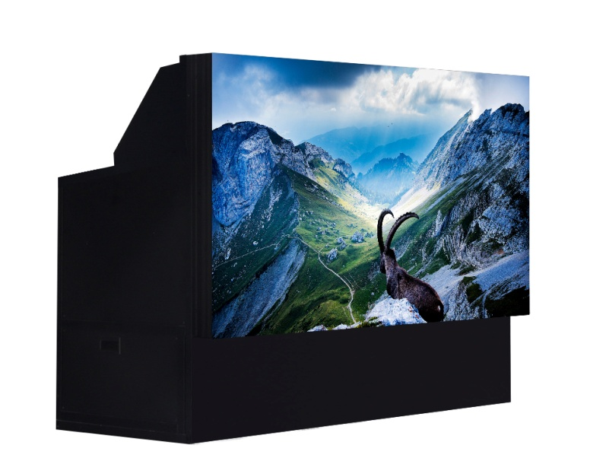

特点：
无闪烁，稳定表现，舒适观看
● 2500 ANSI流明，大尺寸也可获得最佳3D观看效果；
● 4K@120Hz 3D信号无闪烁、抖动，健康舒适；
● 整个单元厚度860mm，占地更小；
● 极致拼缝＜0.2mm，画面均匀性超过98％；
最完善的信号输入及处理方案
● 支持2D/3D/4K信号接入，主从桌面冗余备份，板卡热插拔；
● DVI/VGA、CVBS/YPbPr、HDMI1.4、3G-SDI、DP等丰富的信号接口；

节能、绿色环保、长寿命
● 环保节能激光光源，8万小时工作寿命（经济模式）；
● CCC、CE、CB、RoHS标准，绿色、环保，无污染；

色彩真实自然
● 激光光源投影机遵守Rec.709国际色域标准，让色彩真实重现，适合人眼长时间观看；
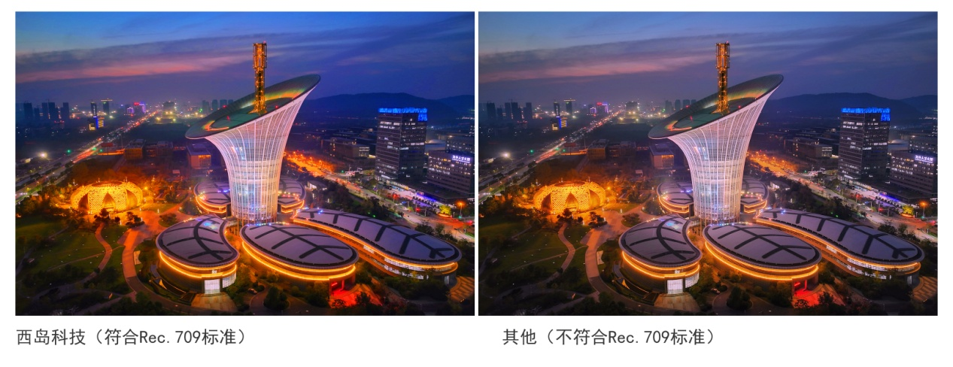
● 色度均匀性达到98％，画面均匀一致，色彩呈现更加绚丽逼真；
色彩、亮度智能免维护技术
● 整墙画面永久均衡、一致，无需人为干预；
● 智能自诊断，自动业务即时恢复；

高效率、低功耗
- 激光光源发光效率达到12Lm/W,整机达到10lm/W;
- 激光光源1000流明亮度功耗仅为100W；
整墙色彩逼真
- 精准分段RGB驱动电流调整技术，保证白场任何灰度下整墙亮度、色度完全一直。

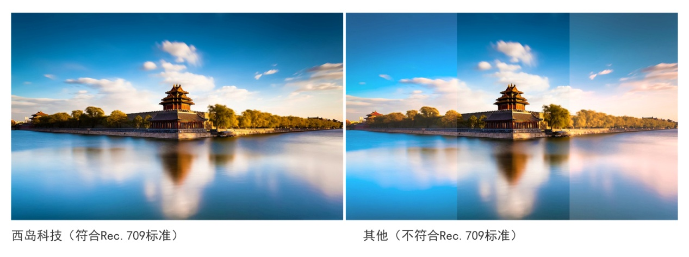

(LPD) 4K DLP拼接大屏幕参数
参数 | 拼接单元
显示尺寸 | 60寸、70寸、80寸
内置图形处理器 | 对图像进行水平和垂直方向的放大及移动定位
缝隙 | 物理拼缝≤0.2mm，整屏拼接平整度≤0.2mm
色温 | 3200K、8000K、91200K可调，RS232方式调整
视角 | 水平大于178度，垂直大于178度
屏幕增益 | ≥2.4
屏幕种类 | 玻璃树脂复合屏幕/树脂幕（可选）
控制 | RS232，RS422，RS485，红外遥控
电源 | 100-240VAC 50/60Hz，1＋1热备份冗余电源可选

(LPD) 4K DLP拼接大屏幕投影机芯参数
参数 |  | 4K激光投影机
显示功能 | 分辨率 | 3840x2160
 | 亮度 | 2500ANSI
 | 对比度 | 2500:1
 | 均匀度 | ≥98%
 | 色彩灰度等级 | 12bit/色
 | 色彩种类 | 16.7,24位真彩色
 | 投影尺寸 | 60”70”80”
光源 | 类型 | 激光光源
 | 使用寿命 | 60000小时、80000小时
 | 功率 | 240W，100-240VAC 50/60Hz
信号 | 输入信号 | 可支持AV, YPbPr, RGBHV, DVI , HDMI, VGA， DP
 | 输出信号 | DVI环出
工作环境 | 温度 | -15℃-45℃
 | 湿度 | 10%-90%，无结露
 | 可靠性 | 可24小时x7天连续工作
 | 噪音标准 | ≤22dB

